103年全國特殊奧林匹克運動會暨
2015年世界夏季特殊奧運會儲訓選手選拔賽
競賽總規程

- 宗旨：中華民國智障者體育運動協會（中華台北特奧會）為提供國內智障人士以奧運模式之訓練與比賽機會；同時選拔2015年夏季世界特殊奧運會「中華台北代表隊」儲訓選手，特訂定本規程。
- 主辦單位：教育部體育署
- 承辦單位：社團法人中華民國智障者體育運動協會
- 協辦單位：新北市立新北高級工業職業學校、國立彰化高級商業職業學校
國立臺南大學附屬啟聰學校、高雄市立高雄啟智學校
- 舉辦日期：
  - 田徑、羽球項目：103年9月20日至21日（星期六、日）。
  - 滾球、桌球項目：103年10月4日至5日（星期六、日）。
  - 籃球、游泳項目：103年10月25日至26日（星期六、日）。
  - 輪鞋、保齡球項目：103年11月15日至16日（星期六、日）。
- 舉辦地點：
  - 田徑、羽球項目：新北市立新北高工（新北市土城區學府路一段241號）。
  - 滾球、桌球項目：國立彰化高商（彰化縣彰化市南郭路一段326號）。
  - 籃球項目：國立臺南大學附屬啟聰學校（臺南市新化區信義路52號）。
  - 游泳項目：水多多樂園游泳池永康館（臺南市永康區永科七路200號）。
  - 輪鞋項目：高雄巿立陽明溜冰場（高雄市三民區義華路168號）。
  - 保齡球項目：快樂保齡球館（高雄市苓雅區憲政路100號）。
- 參加對象：
（一）凡年滿8歲以上領有內政部核發之舊制身心障礙手冊屬智能障礙類者
- 凡年滿8歲以上領有新制ICF鑑定證明屬心智障礙類者
- 競賽方式：依據國際特殊奧會夏季運動項目規則暨本會審訂之競賽（選拔）規程進行比賽。
- 競賽項目：
  - 田徑：男子、女子50m、200m、400m、1500m、立定跳遠、跳遠、
鉛球、壘球擲遠。
【50m、立定跳遠、壘球擲遠不選拔】。
  - 羽球：男子、女子單打賽。
  - 滾球：男子、女子團體融合賽、男子、女子團體賽
【男子、女子團體賽不選拔】
  - 桌球：男子、女子單打賽。
  - 籃球：團體賽（男子五人隊制賽）、低能力組個人技術賽。
【低能力組個人技術賽不選拔】。
  - 游泳：女子、男子50m自由式、50m仰式、50m蛙式、200m混合式。
【男子組不選拔】
  - 輪鞋：男子、女子30m、100m、300m。【30m組不選拔】。
  - 保齡球：女子融合賽、男子、女子個人賽。
【男子、女子個人賽不選拔】。
- 報名辦法：
- 由各機關、學校、單位詳填報名表及繳交相片電子檔(320*480-檔名：運動員姓名.jpg)。如無團體、單位，而擬由個人報名者，請逕洽本會各地辦事處或本會報名。
- 運動員的資格由報名單位自行審查，若審查不實或造假，則報請上級機關議處。患有法定傳染病或精神障礙者不得報名參加。
- 報名時請各參賽單位將報名表及運動員成績膳打完成後，直接Mail至報名專線：soctgame@gmail.com。並將報名表格紙本加蓋機關戳章後連同報名費寄送報名地址。（資料不齊全者，將以退件處理）所填報名參加選拔賽之個人資料，僅供本次選拔賽相關用途使用。
- 報名費：每人300元(含隊職員、運動員)，請使用現金袋或郵政匯票(抬頭：中華民國智障者體育運動協會）；務必於報名截止日前以掛號寄至競賽報名小組。
- 報名地址：802高雄市苓雅區憲政路233巷2號(中華台北特奧會高雄辦事處競賽報名小組 收）
- 報名日期：（各場次報名皆以郵戳為憑，逾時恕不受理）
  - 田徑、羽球項目：103年7月25日至8月15日止。
  - 滾球、桌球項目：103年8月16日至8月30日止。
  - 籃球、游泳項目：103年9月1日至9月15日止。
  - 輪鞋、保齡球項目：103年9月16日至9月30日止。
- 聯絡人：鍾淑妃小姐 TEL:02-25989571、章正山：0912-172383
- 競賽規則與分組：各項競賽除籃球團隊限15歲以上運動選手參賽外，其餘各項競賽，均依據國際特殊奧會運動競賽規章與本會審定之特奧競賽規程，依報名人數進行運動能力分組比賽。
- 獎勵：參加競賽之各級組第一、二、三名選手，均依據特奧規章頒發金、銀、銅牌，第四名以後頒發緞帶。
十三、競賽秩序預定如下：
    - 第一天：報到、技術會議、開幕典禮、分組賽(能力評估)。
    - 第二天：教練會議、決賽、頒獎、閉幕典禮、選拔抽籤。
十四、領隊技術會議：詳各單項競賽規程於指定時間指定地點舉行。
十五、申訴：有關運動員資格之申訴應於賽前30分鐘向競賽組提出，其他有關競賽時所發生
之爭執，應於該項比賽結束後15分鐘內以書面提出申訴，並繳交新台幣2,000元保證金。
十六、爭議判定：（一）規則有明文規定者以裁判之判決為準。
（二）規則無明文規定者以審判委員會之判決為終決。
十七、罰則：（一）運動員有不合資格而出場比賽者，經證實即取消資格。
（二）經查報名不實者，將依規定提送主管機關議處。
十八、附則：
- 每一運動員限報名同場次內之一運動種類之一項目。
- 本次賽會採用國際特奧會最新規則。
- 請各單位詳填報名表上各項競賽相關成績。
- 報名手續、報名費用暨資料未於指定日期完成者，將取消參賽資格。
- 參賽單位人員午餐、保險由主辦單位統籌辦理，所提供之保險範圍為活動期間國內旅遊平安意外責任險。保險理賠：意外身故100萬暨意外醫療10萬元之額度。
- 各參賽單位應於比賽當日前往指定地點辦理報到（詳各單項競賽規程）與領取資料，並參加領隊技術會議及開幕典禮。
- 各單項賽制、競賽方式、器材、服裝與相關事宜，訂於各單項競賽規程中。
- 本次賽會列為參加2015年世界夏季特殊奧運會及103-104年境外賽事選拔依據。
- 有關選拔事宜，由本會成立選拔委員會統籌選拔事宜，選拔辦法於賽前領隊技術會議中說明。
十八、本競賽規程經教育部體育署103.6.19臺教體署全（二）字第1030018283號核備函實施，若有未盡事宜，得隨時修訂公佈之。

田徑、羽球項目競賽規程

- 舉辦日期：103年9月20日至21日（星期六、日）
- 舉辦地點：請洽新北高工網站首頁左上方→有關新北高工→交通位置尋找。
- 田徑：新北高工田徑場(新北市土城區學府路一段241號)
- 羽球：新北高工志清堂(新北市土城區學府路一段241號)
- 競賽項目：
- 田徑：田賽-男、女跳遠、鉛球、立定跳遠、壘球擲遠
徑賽-男、女50m、200m、400m、1500m
【男、女50m、立定跳遠、壘球擲遠不選拔】
- 羽球：男、女單打賽。
- 技術會議：103年9月20日(星期六)上午9時假新北高工志清堂舉行。
- 附則：
- 請各單位教練務必確實填寫學生個人能力評估成績(羽球項目請參考附件一)及田徑個人該項最佳成績，使競賽分組更確實公平。
- 田徑：報名50m-男子成績需11秒以上；女子成績需12秒以上。
報名立定跳遠-男子成績需1.4m以下；女子成績需1.2m以下。
- 鉛球重量規格8~11歲：男子【3公斤】、女子【2公斤】。
其他各組重量規格：男子【4公斤】、女子【3公斤】。
- 請各單位選手請自備比賽球拍、裝備及依規定穿著比賽服裝出賽。
- 羽球比賽用球：勝利牌比賽級羽球。
- 比賽時間、賽制視報名隊數多寡而定；將於賽前一週(9月13日)前公告於本會網站(http://www.soct.org.tw)，請參賽單位自行下載。
- 田徑比賽若遇小雨將如期舉行，請各單位自備小雨衣及禦寒衣物保護選手身體狀況。
附件一
羽球個人能力計算方式：

a. 用手傳球
- 傳球者（教練）手臂處持5只羽球，以投擲飛標的方式將羽球擲向運動員。
- 運動員手持球拍擊球，每擊中一球，得一分。

b. 球拍傳球（過頂球）
- 傳球者（教練）手臂處持5只羽球，以低手擊球的方式將羽球擊向高空發向運動員。
- 運動員每擊中一球，得一分。
- 無論運動員錯失或擊中羽球，傳球者應迅速發下一個球，繼續計數。

c. The “Ups” Contest向上擊球
- 運動員連續在空中擊球
- 30秒內每擊中一球，得一分。
- 如果羽球落地，則提供另一個羽球，繼續計數。

d. 正手擊球
- 運動員站立於距球網2英尺處，傳球者（教練）站立於球網的另一方。
- 傳球者以低手發球的方式將球擊向運動員的正手處。
- 運動員共有5次擊球機會，正手擊球每成功一次，得一分。

e.反手擊球
- 發球規則與計分規則與正手擊球相同，傳球者（教練）應將球發向運動員的
反手處。

f. 發球
- 運動員在任一邊發球區內有5次發球機會。
- 如果不能採用低手發球，可選擇高手發球。
- 球落入正確的發球區內，每次得10分。
- 發球後球落在發球區之外，得0分。

g. 最終得分：將六項個人技術賽的每項得分相加所得的總分即為最終得分。
滾球、桌球競賽規程

- 舉辦日期：103年10月4日至5日（星期六、日）。
- 舉辦地點：國立彰化高商（彰化縣彰化市南郭路一段326號）。
- 競賽項目：
- 滾球：男子、女子團體融合賽（每隊2位特奧運動員及2位夥伴）、
男子、女子團體賽【男子、女子團體賽不選拔】
- 桌球：男子、女子單打賽。
- 技術會議：103年10月4日(星期六)上午9時假彰化高商會議室舉行。
- 附則：
- 請各單位教練務必確實填寫學生個人能力評估成績(請參考附件)，使競賽分組更確實公平。
- 請各單位桌球選手請自備比賽球拍、裝備及依規定穿著比賽服裝出賽。（桌球選手請勿穿著黃色、桔色球衣）
- 桌球比賽用球：Nittaku 40 Premium桔色。
- 比賽時間、賽制視報名隊數多寡而定；將於賽前一週（9月26日)前公告於本會網站(http://www.soct.org.tw)，請參賽單位自行下載。
- 滾球比賽若遇小雨將如期舉行，請各單位自備小雨衣及禦寒衣物保護選手身體狀況。
附件一
滾球個人能力計算方式：

每個運動員應打三場，叫做一組。運動員應輪換著在場地的兩側進行比賽，擲指定的球。運動員在擲規定的球時不得超過邊線：
a. 裁判將目標球放在30英尺線上，選手擲8個滾球。裁判將測量三個最接近目標的球，並以釐米為單位記錄這三個球的距離。
b. 然後，裁判將目標球放在40英尺線上，選手擲8個滾球。裁判將測量三個最接近目標的球，並以釐米為單位記錄這三個球的距離。
c. 然後，裁判將目標球放在50英尺線上，選手擲8個滾球。裁判將測量三個最接近目標的球，並以釐米為單位記錄這三個球的距離。

☆測量的距離是從滾球的中心到目標球頂部中心的距離，一共測量9次。
報名表成績欄填寫9次量測之總分並以公分(cm)計算。

投擲區
(b場)

投擲區
(a. c.場)
40呎
12.20公尺

30呎
9.15公尺

50呎
15.25公尺

附件二
附件二
桌球個人能力計算方式：

- 球拍反彈擊球 2.目標發球 3.回擊球

（1）球拍反彈擊球：持拍向上拍球30秒，每一下得1分計總分（球掉了再給予另一球繼續），可有兩次機會以較高分的一次計算。

（2）目標發球：往對方球台的方向發10球，每次落在正確發球區可得1分，計總分。

（3）回擊球：由裁判或志工在球桌的一端，將球擲向另一端運動員的正手方向與反手方向各10球，運動員若能將球擊回正確發球區可得1分，共有20球最高可得20分。

2. 最終得分：將3項個人技術賽的每項得分相加所得的總分即為最終得分。

籃球、游泳競賽規程

- 舉辦日期：103年10月25日至26日（星期六、日）
- 舉辦地點：
- 籃球：國立臺南大學附屬啟聰學校(新化校區)（臺南市新化區信義路52號）
- 游泳：水多多樂園游泳池永康館（臺南市永康區永科七路200號）
- 競賽項目：
  - 籃球：團體賽（男子五人隊制賽）、低能力組個人技術賽。
【低能力組個人技術賽不選拔】。
  - 游泳：女子、男子50m自由式、50m仰式、50m蛙式、200m混合式。
【男子組不選拔】

四、技術會議：103年10月25日（星期六）上午9時假國立臺南大學附屬啟聰學校(新化校區)體育館舉行。
五、附則：
- 請各單位教練務必確實填寫學生個人能力評估成績(請參考附件)，使競賽分組更確實公平。
- 各參賽單位應於比賽當日前往國立南大附聰辦理報到與領取資料，並參加領隊技術會議及開幕典禮
- 籃球比賽場地為室內體育館，主要為國立南大附聰體育館（甲場地）及國立新化高工體育館（乙場地）。為使賽程進行順利，場地安排得由大會視情況調度，各隊不得異議。
- 籃球比賽各隊須於比賽前20分鐘到場，並向紀錄台報到。規定比賽時間逾15分鐘者，作棄權論，以大會時間為準，不得異議。
- 游泳池為長50公尺、寬23公尺、水深1.3公尺~1.5公尺。
- 比賽時間、賽制視報名隊數多寡而定；將於賽前一週(10月17日)前公告於本會網站(http://www.soct.org.tw)，請參賽單位自行下載。

附件一
籃球【隊制賽】個人能力計算方式：

一、速度運球
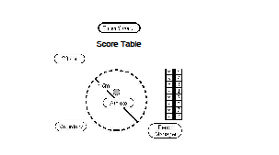
※在地上標記一個1.5米(4英吋11英吋)直徑的一個圓，於指定圈內運球，如運
球超出範圍，可撿球後繼續在指定圈內繼續運球，超出第三次則運球記分中止。
計分方式：每運球成功一次算一分，計時60秒計共運幾次得幾分。一次嘗試機會

二、12米S型曲線障礙運球

※在一12公尺直線上擺設五個障礙物，來回繞行每通過兩個障礙物的連接點計一次，到最後一個障礙物時則必須繞行回來，計時60秒視其共通過多少次。
計分方式：來回繞行，每通過兩個障礙物的連接點計一次，一次得一分，時60秒
共通過幾次得幾分。一次嘗試機會

三、中距離投籃之得分

- 在罰球線和罰球圈的交點上，左右均可
- 運球投籃→接籃板球→運球出半徑2.75公尺之半圆
- 必须在半徑2.75公尺的半圆以外任何地方投籃
- 测试時間一分鐘一次嘗試機會，每投中一球得2分

籃球【低能力組】個人能力計算方式：

- 為運動能力低的運動員設計，有能力打比赛者不得參加
- 三個项目：目標傳球、10公尺運球和定點投籃
- 最後分數為三項得分相加得到的總和
- 三項總和作為運動員進行預賽分组的依據

一、直線10公尺運球：
在一寬1.5公尺長10公尺的直線完成速度運球的動作(採計時)，可用一或雙手完成運
球，球出界可用預備球，第三次失敗則結束。（如圖2-2-9）
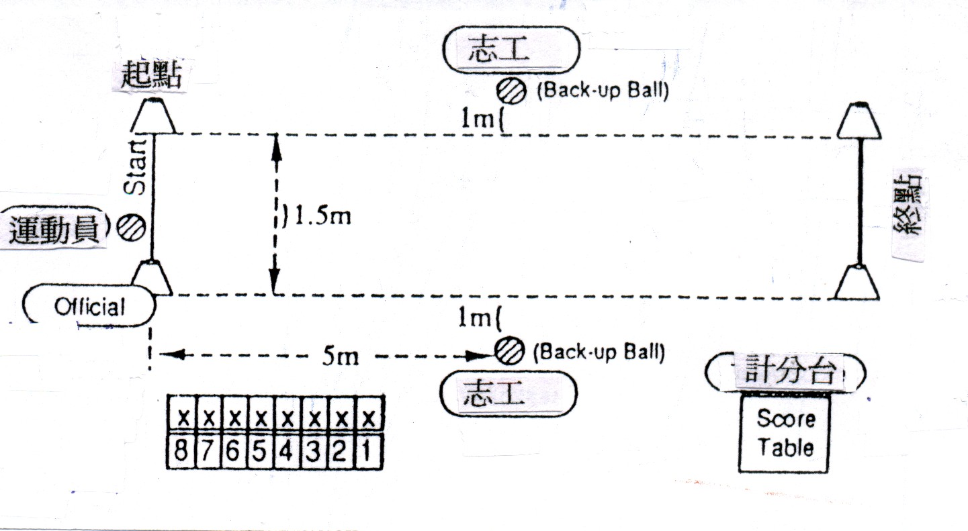

圖2-2-9直線運球人員位置圖

10公尺速度運球成績換算表
成績 | 0-2 | 2.1-3 | 3.1-4 | 4.1-5 | 5.1-6 | 6.1-7 | 7.1-8 | 8.1-9
得分 | 30 | 28 | 26 | 24 | 22 | 20 | 18 | 16
成績 | 9.1-10 | 10.1-12 | 12.1--14 | 14.11--16 | 16.1--18 | 18.1--20 | 20.1--22 | 22
得分 | 14 | 12 | 10 | 8 | 6 | 4 | 2 | 1
※計分方式：將運完10公尺所用的時間，換算表格內的分數，為該運動員之得分。

二、目標傳球：
面對牆壁距離2公尺，牆上離地面一公尺高的地方畫一個1公尺四方的方格，傳5球計
得幾分，直接中強方格內得3分、線上得2分、格外得1分，過程中不得踩線。
（如圖2-2-12）
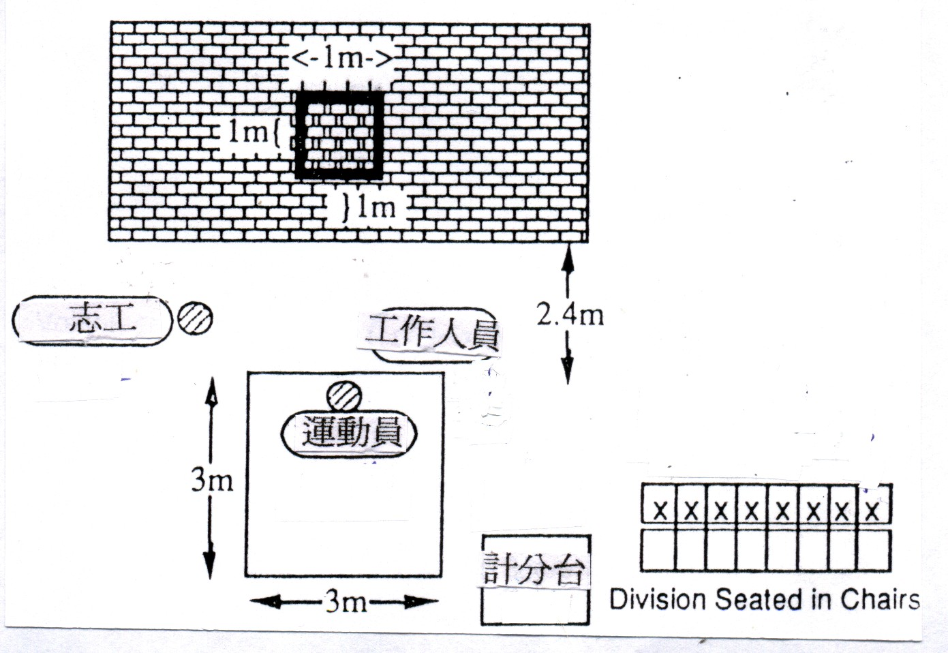

如右圖2-2-12
目標傳球人員位置圖
※計分方式：直接中牆上方格內得3分、線上得2分、格外得1分計傳5球計得幾分。

三、定點投籃
- 在1號和2號位置投籃成功得2分
- 在3號和4號點投籃成功得3分
- 在5號和6號點投籃成功得4分
- 没投進籃圈但碰到籃板或籃圈每次得1分
- 每個點各有兩次機會
- 運動員得分為12次投籃總分
- 運動員個人技術得分為三項總和
籃球競賽相關訊息：

一、場地器材：
球場：長28公尺、寬15公尺、籃圈高度上緣離地面3.05公尺、籃框直徑為45公分、
中圈直徑與罰球線接為3.60公尺、三分線離籃圈垂直地面之中心點距離為6.25公尺。

二、比賽方式、規則：
（一）個人技術賽
採用特殊奧會之個人技術賽的方式，可依個人能力差異作分級分組的比賽(能力以15%差
距作為分組依據，而團體賽之分組也是以這15%差距為編組原則)。

（二）團體賽
五對五全場比賽分四節，每節八分鐘，第二節結束時休息五分鐘，其他各節休息一分鐘，
每節暫停一次三十秒鐘。比賽採分組單淘汰賽。
A.分組
- 三項籃球技術評估測試→速度運球、12米運球、中距離投籃之得分。
- 能力最佳五名運動員名字旁以星號註明。
- 分組時依據每人的個人技術得分五人之總和評估分組。
B.比賽
    - 五對五全場比賽分四節，每節八分鐘，第二節結束時休息五分鐘，其他各節休息一分鐘，每節暫停一次三十秒鐘。三分線外側投籃得三分，其他投籃命中得二分。
    - 犯規、違例、投籃命中和暫停時停止計時。
    - 比賽開始時用擲硬幣決定發球權。
    - 比賽結束得分高者爲勝。
    - 進行加時賽亦以擲硬幣決定發球權，每個加時段的時間爲三分鐘。
    - 所有出界球都應由裁判處理。
    - 界外球：在罰球延長線後面指定位置。
    - 發生死球情況下可換人。
    - 選手或教練可以口頭或手勢請求暫停（每半場有二次暫停機會每次60秒）。
C.犯規和處罰
- 違反規則或沒有體育道德。
- 犯規一方失去控球權，同時若對方正投籃命中，得分算。
- 沒有個人或球隊犯規次數限制。但會罰出場。
- 只能在罰球圈內停留三秒鐘
- 五秒內擲出界外球否則違例，失去控球。
- 強調重點：兩次運球算違例。

輪鞋、保齡球競賽規程

- 舉辦日期：103年11月15日至16日（星期六、日）
- 舉辦地點：
  - 輪鞋：高雄巿立陽明溜冰場（高雄市三民區義華路168號）。
  - 保齡球：快樂保齡球館（高雄市苓雅區憲政路100號）。
- 競賽項目：
- 輪鞋：男子、女子30m、100m、300m。【30m組不選拔】。
- 保齡球：女子融合賽（每隊1位特奧運動員及1位夥伴）、
男子、女子個人賽。【男子、女子個人賽不選拔】。
- 保齡球比賽辦法：
- 本比賽除國際特奧會2014年頒佈之保齡球規則另有規定外，餘採用世界十瓶保齡球總會（WTBA）2014年所頒佈規則實施之。
- 比賽分組以性別及能力為主，參賽隊數不足3隊時，採跨組比賽方式辦理。
- 女子融合比賽採6局總分制（每位運動員、夥伴3局），個人賽採3局總分制，比賽球道交叉輪次、不輪道。
- 分組賽由觀察員同時進行技術能力評估，決賽依據運動員預賽成績及觀察員能力評估結果進行分組。
- 女子融合決賽依6局分數加總，分數高者為勝（直接排名）；遇分數相同時，以同隊運動員每人最後1局分數加總，較高者為優先排名，若仍為平手，則比較倒數第2局分數加總成績，依此類推至分出優勝。
- 個人決賽依3局分數加總，分數高者為勝（直接排名）；遇分數相同時，以個人最後1局分數加總，較高者為優先排名，若仍為平手，則比較倒數第2局分數加總成績，依此類推至分出優勝。
- 如報名女子融合賽當天有一位無法出席參賽，將取消出賽資格。
- 技術會議：103年11月15日（星期六）上午9時假高雄市立啟智學校會議室舉行。
- 附則：
- 請各單位教練務必確實填寫學生個人能力評估成績(保齡球15局平均)，使競賽分組更確實公平。
- 各參賽單位應於比賽當日前往高雄市立高雄啟智學校辦理報到與領取資料，並參加領隊技術會議及開幕典禮
- 比賽時間、賽制視報名隊數多寡而定；將賽前一週（11月7日）前公告於本會網站(http://www.soct.org.tw)，請參賽單位自行下載。
- 請各單位選手依規定穿著比賽服裝及裝備（含護具）。

